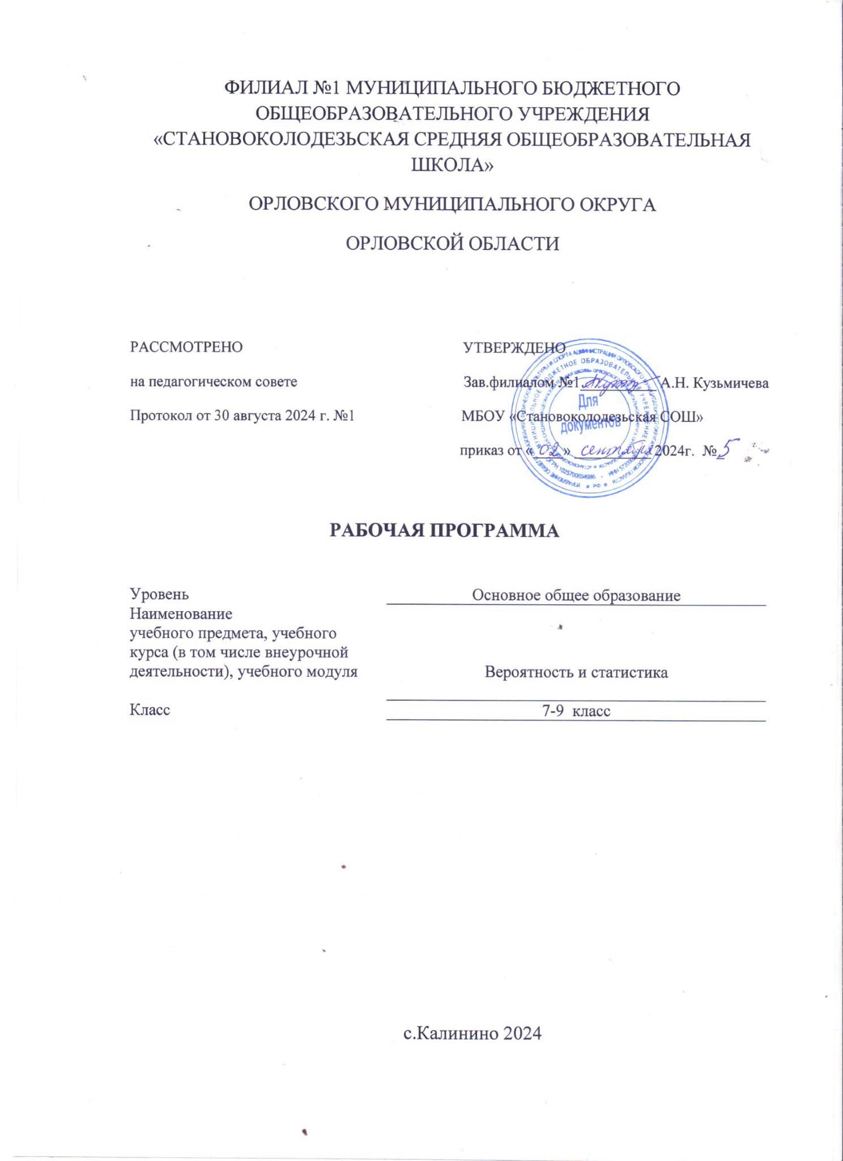
РАБОЧАЯ ПРОГРАММА

Уровень | Основное общее образование
Наименование  учебного предмета, учебного курса (в том числе внеурочной деятельности), учебного модуля | «Художественный труд»
Класс | 5 класс

Пояснительная записка

Адаптированная рабочая программа внеурочной деятельности предназначена для учащихся 5 класса с ОВЗ составлена с учётом возрастных и психологических особенностей развития учащихся, уровня их знаний и умений.
Основная цель изучения предмета заключается во всестороннем развитии личности обучающегося в процессе приобщения его к художественной культуре и обучения умению видеть прекрасное в жизни и искусстве; формировании элементарных знаний об изобразительном искусстве, общих и специальных умений и навыков изобразительной деятельности (в рисовании, лепке, аппликации), развитии зрительного восприятия формы, величины, конструкции, цвета предмета, его положения в пространстве, а также адекватного отображения его в рисунке, аппликации, лепке; развитие умения пользоваться полученными практическими навыками в повседневной жизни.
Основные задачи изучения предмета:
- Воспитание интереса к изобразительному искусству;
- Раскрытие значения изобразительного искусства в жизни человека;
- Воспитание в детях эстетического чувства и понимания красоты окружающего мира, художественного вкуса;
- Формирование элементарных знаний о видах и жанрах изобразительного искусства искусствах. Расширение художественно-эстетического кругозора;
- Развитие эмоционального восприятия произведений искусства, умения анализировать их содержание и формулировать своего мнения о них.
- Формирование знаний элементарных основ реалистического рисунка.
- Обучение изобразительным техникам и приёмам с использованием различных материалов, инструментов и приспособлений, в том числе экспериментирование и работа в нетрадиционных техниках.
- Обучение разным видам изобразительной деятельности (рисованию, аппликации, лепке).
- Обучение правилам и законам композиции, цветоведения, построения орнамента и др., применяемых в разных видах изобразительной деятельности.
- Формирование умения создавать простейшие художественные образы с натуры и по образцу, по памяти, представлению и воображению.
- Развитие умения выполнять тематические и декоративные композиции.
- Воспитание у учащихся умения согласованно и продуктивно работать в группах, выполняя определенный этап работы для получения результата общей изобразительной деятельности («коллективное рисование», «коллективная аппликация»).
― коррекции познавательной деятельности учащихся путем систематического и целенаправленного воспитания и совершенствования у них правильного восприятия формы, строения, величины, цвета предметов, их положения в пространстве, умения находить в изображаемом объекте существенные признаки, устанавливать сходство и различие между предметами;
― развитии аналитических способностей, умений сравнивать, обобщать; формирование умения ориентироваться в задании, планировать художественные работы, последовательно выполнять рисунок, аппликацию, лепку предмета; контролировать свои действия;
― коррекции ручной моторики; улучшения зрительно-двигательной координации путем использования вариативных и многократно повторяющихся действий с применением разнообразных технических приемов рисования, лепки и выполнения аппликации.
― развитие зрительной памяти, внимания, наблюдательности, образного мышления, представления и воображения.

Общая характеристика учебного предмета.
Художественный труд, как школьный учебный предмет имеет важное коррекционно - развивающее значение. Уроки художественного труда при правильной их постановке оказывают существенное воздействие на интеллектуальную, эмоциональную и двигательную сферы, способствуют формированию личности ребенка, воспитанию у него положительных навыков и привычек.
Данный курс «Художественный труд» создан с учетом личностного, деятельного, дифференцированного, компетентного и культурно-ориентированного подходов в обучении и воспитании детей с ОВЗ и направлен на формирование функционально грамотной личности на основе полной реализации возрастных возможностей и резервов (реабилитационного потенциала) ребенка, владеющей доступной системой математических знаний и умений, позволяющих применять эти знания для решения практических жизненных задач.

Планируемые результаты изучения учебного предмета.
Метапредметные результаты.
Формирование следующих универсальных действий:
Регулятивные БУД:
– принимать цели и произвольно включаться в деятельность, следовать предложенному плану и работать в общем темпе;
– активно участвовать в деятельности, контролировать и оценивать свои действия и действия одноклассников;
– соотносить свои действия и их результаты с заданными образцами, принимать оценку деятельности, оценивать ее с учетом предложенных кри-териев, корректировать свою деятельность с учетом выявленных недочетов.
Познавательные БУД:
– делать простейшие обобщения, сравнивать, классифицировать на наглядном материале;
– пользоваться знаками, символами, предметами-заместителями; – читать и выражать свои мысли вслух;
– работать с несложной по содержанию и структуре информацией (понимать изображение, текст, устное высказывание, элементарное схематическое изображение, таблицу, предъявленных на бумажных и электронных и других носителях).
Коммуникативные БУД:
– вступать в контакт и работать в коллективе (учитель−ученик, ученик–ученик, ученик–класс, учитель−класс);
–использовать принятые ритуалы социального взаимодействия с одноклассниками и учителем;
– обращаться за помощью и принимать помощь;
– слушать и понимать инструкцию к учебному заданию в разных видах деятельности и быту;
– сотрудничать с взрослыми и сверстниками в разных социальных ситуациях; доброжелательно относиться, сопереживать, конструктивно взаимодействовать с людьми;
Предметные результаты освоения АООП образования включают освоенные обучающимися знания и умения, специфичные для каждой предметной области, готовность их применения.

Художественный труд
Минимальный уровень:
знание названий художественных материалов, инструментов и приспособлений; их свойств, назначения, правил хранения, обращения и санитарно-гигиенических требований при работе с ними;
знание некоторых выразительных средств изобразительного искусства: «изобразительная поверхность», «точка», «линия», «штриховка», «пятно», «цвет»;
организация рабочего места в зависимости от характера выполняемой работы;
следование при выполнении работы инструкциям учителя; рациональная организация своей изобразительной деятельности; планирование работы; осуществление текущего и заключительного контроля выполняемых практических действий и корректировка хода практической работы;
владение некоторыми приемами лепки (раскатывание, сплющивание, отщипывание) и аппликации (вырезание и наклеивание);
рисование по образцу, с натуры, по памяти, представлению, воображению предметов несложной формы и конструкции; передача в рисунке содержания несложных произведений в соответствии с темой;
применение приемов работы с бумагой;
ориентировка в пространстве листа; размещение изображения одного или группы предметов в соответствии с параметрами изобразительной поверхности;
Достаточный уровень:
знание названий жанров изобразительного искусства (портрет, натюрморт, пейзаж и др.);
знание основных особенностей некоторых материалов, используемых в рисовании, лепке и аппликации;
знание правил цветоведения, светотени, перспективы; построения орнамента, стилизации формы предмета и др.;
знание видов аппликации (предметная, сюжетная, декоративная);
знание способов лепки (конструктивный, пластический, комбинированный);
нахождение необходимой для выполнения работы информации в материалах учебника, рабочей тетради;
следование при выполнении работы инструкциям учителя или инструкциям, представленным в других информационных источниках;
оценка результатов собственной изобразительной деятельности и одноклассников (красиво, некрасиво, аккуратно, похоже на образец);
использование разнообразных технологических способов выполнения аппликации;
применение разных способов лепки;
рисование с натуры и по памяти после предварительных наблюдений, передача всех признаков и свойств изображаемого объекта; рисование по воображению;
различение и передача в рисунке эмоционального состояния и своего отношения к природе, человеку, семье и обществу;
различение произведений живописи, графики, скульптуры, архитектуры и декоративно-прикладного искусства;

Содержание учебного предмета.
Программой предусматриваются следующие виды работы:
- рисование с натуры и по образцу (готовому изображению); рисование по памяти, представлению и воображению; рисование на свободную и заданную тему; декоративное рисование.
- лепка объемного и плоскостного изображения (барельеф на картоне) с натуры или по образцу, по памяти, воображению; лепка на тему; лепка декоративной композиции;
- оригами искусство

Календарно – тематическое планирование
5 класс – 34 часов (1 час в неделю).

№ | Тема и содержание занятия | Кол-во часов | Характеристика основных видов учебной деятельности | Дата
 | Рисование узора в полосе из повторяющихся элементов (стилизованные ягоды, ветки, листья). | 1 | Коррекция и развитие мелкой моторики кистей рук, умение применять на практике полученные знания.
 | Рисование геометрического орнамента в круге (круг по шаблону). | 1 | Умение повторять и чередовать элементы. Коррекция и формирование ручной умелости.
 | Оригами из круга . | 1 | Умение применять на практике полученные знания. Коррекция и формирование ручной умелости.
 | Аппликация симметричного узора по образцу. | 1 | Умение повторять и чередовать элементы. Коррекция и формирование ручной умелости.
 | Рисование на тему: «Цвета осенних листьев». | 1 | Умение повторять и чередовать элементы. Коррекция и формирование ручной умелости.
 | Оригами треугольной формы | 1 | Умение применять на практике полученные знания. Коррекция и формирование ручной умелости.
 | Оригами «Деревня. Деревянный мир». | 1 | Познакомить с произведениями народных мастеров и искусством народных промыслов.
 | Самостоятельное составление узора из растительных декоративно переработанных элементов в геометрической форме (по выбору учащихся). | 1 | Умение применять на практике полученные знания. Коррекция и формирование ручной умелости.
 | Рисование с натуры объемного предмета (телевизор). | 1 | Умение повторять и чередовать элементы. Коррекция и формирование ручной умелости.
 | Оригами из квадрата | 1 | Умение применять на практике полученные знания. Коррекция и формирование ручной умелости
 | Оригами из квадрата | 1 | Умение применять на практике полученные знания. Коррекция и формирование ручной умелости
 | Рисование фигуры человека | 1 | Умение применять на практике полученные знания. Коррекция и формирование ручной умелости.
 | Оригами стилизованных природных форм (квадрат). | 1 | Умение повторять и чередовать элементы. Коррекция и формирование ручной умелости.
 | Рисование карнавальных новогодних очков. | 1 | Коррекция и развитие мелкой моторики кистей рук, умение применять на практике полученные знания.
 | Оригами поделки для интерьера | 1 | Коррекция и развитие мелкой моторики кистей рук
 | Декоративное рисование открытки «С новым годом!». | 1 | Умение применять на практике полученные знания. Коррекция и формирование ручной умелости.
 | Рисование в квадрате узора из растительных форм. | 1 | Умение применять на практике полученные знания. Коррекция и развитие мелкой моторики кистей рук.
 | Оригами из квадрата | 1 | Умение применять на практике полученные знания. Коррекция и развитие мелкой моторики кистей рук.
 | Беседа на тему: «Мама. Материнство». | 1 | Умение повторять и чередовать элементы. Коррекция и формирование ручной умелости.
 | Оригами из квадрата | 1 | Умение повторять и чередовать элементы. Коррекция и формирование ручной умелости.
 | Оригами открытки «8 МАРТА». | 1 | Умение применять на практике полученные знания. Коррекция и формирование ручной умелости.
 | Составление узора в круге с применением осевых линий и использование декоративно переработанных природных форм (стрекоза и цветок тюльпана). | 1 | Умение повторять и чередовать элементы. Коррекция и формирование ручной умелости.
 | Оригами симметричных форм: насекомые – бабочка. | 1 | Коррекция и развитие мелкой моторики кистей рук, умение применять на практике полученные знания.
 | Оригами поделки для интерьера | 1 | Коррекция и развитие мелкой моторики кистей рук, умение применять на практике полученные знания.
 | Оригами поделки для интерьера | 1 | Коррекция и развитие мелкой моторики кистей рук, умение применять на практике полученные знания.
 | Аппликация «Удивительный транспорт». | 1 | Коррекция и развитие мелкой моторики кистей рук, умение применять на практике полученные знания.
 | Оригами поделки для интерьера | 1 | Коррекция и развитие мелкой моторики кистей рук, умение применять на практике полученные знания.
 | Рисование на тему: «Весна красна!» | 1 | Коррекция и развитие мелкой моторики кистей рук, умение применять на практике полученные знания.
 | Оригами поделки для интерьера | 1 | Коррекция и развитие мелкой моторики кистей рук, умение применять на практике полученные знания.
 | Открытки «День Победы!». | 1 | Познакомить с произведениями народных мастеров и искусством народных промыслов.
 | Беседа на тему: «Великая Отечественная война – в картинах художников». | 1 | Коррекция и развитие мелкой моторики кистей рук, умение применять на практике полученные знания.
 | Рисование на тему: «Мы за мир!». | 1 | Коррекция и развитие мелкой моторики кистей рук, умение применять на практике полученные знания.
 | Оригами поделки для интерьера | 1 | Коррекция и развитие мелкой моторики кистей рук, умение применять на практике полученные знания.
 | Оригами поделки для интерьера | 1 | Коррекция и развитие мелкой моторики кистей рук, умение применять на практике полученные знания.
Итого: |  | 34

